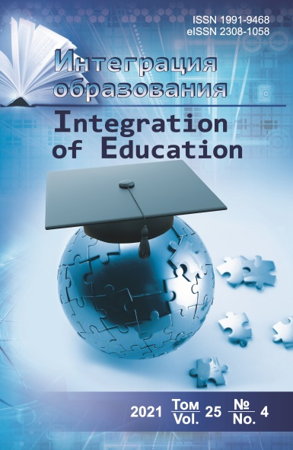
Проблемы здоровьесбережения обучающихся с ограниченными возможностями здоровья в образовательных организациях Российской Федерации / С. Б. Лазуренко, Т. А. Соловьева, Р. Н. Терлецкая, С. Р. Конова //ИНТЕГРАЦИЯ ОБРАЗОВАНИЯ. - 2021. Том 25, № 1. 2021(январь – март). С. 127-143. DOI: 10.15507/1991-9468.102.025.202101.127-143
Аннотация:
Введение. Современная законодательная база образования детей с ограниченными возможностями здоровья и инвалидностью Российской Федерации разрабатывалась с учетом концептуальных положений о правах ребенка, отраженных в международных актах в части обеспечения равных возможностей и доступа детей к бесплатным образовательным услугам. Однако имеющиеся нормативные документы содержат общие правила без конкретных рекомендаций по укреплению и сохранению здоровья детей с ограниченными возможностями здоровья, исходя из характера и тяжести нарушения, а также при их сочетаниях. Цель исследования – изучение современной ситуации в отношении охраны здоровья детей с нарушениями развития в образовательных организациях.
Материалы и методы. Для выявления актуальных проблем реализации законодательных норм в сфере образования и охраны здоровья обучающихся с ограниченными возможностями был проведен анализ действующих нормативных правовых документов Министерства здравоохранения, Министерства образования и науки Российской Федерации за период 2012–2020 гг.
Результаты исследования. В ходе исследования была подтверждена гипотеза о вариативности существующих проблем в отношении укрепления и сохранения здоровья обучающихся в образовательной организации при недостаточной проработанности законодательной и нормативной базы. Здоровьесберегающая среда образовательной организации должна обладать совокупностью следующих факторов: оснащенность специальными учебными и техническими средствами для удовлетворения особых образовательных потребностей обучающегося с учетом степени тяжести ограничения жизнедеятельности; соответствие расписания и учебной нагрузки состоянию здоровья и индивидуальным психологическим возможностям ребенка; наличие отдельных помещений для восстановления работоспособности; обеспеченность современным реабилитационным оборудованием для укрепления здоровья; укомплектованность педагогическими и медицинскими кадрами, владеющими современными технологиями работы с детьми с ограниченными возможностями здоровья.
Обсуждение и заключение. Результаты исследования могут быть использованы при разработке системы мониторинга организации образовательного процесса и вариативности условий здоровьесбережения обучающихся с нарушениями развития как средства своевременного выявления и устранения негативных факторов.
Ключевые слова: охрана здоровья детей, образовательная организация, ребенок-инвалид, ограниченные возможности здоровья, специальные образовательные условия, нормативная правовая основа образования, междисциплинарный подход, здоровьесбережение

